Resumen - Este trabajo desarrolla modelos de aprendizaje automático para el Ingenio Providencia: predecir las toneladas de caña por hectárea (TCH) y el porcentaje de sacarosa (%Sac) a partir del histórico de suertes (20 704 cosechas), y clasificar ambos indicadores en niveles Bajo, Medio y Alto en una base restringida a la variedad CC01-1940, madurada químicamente y cosechada a máquina (2 187 cosechas). Solo se usaron predictoras conocidas antes del corte, para evitar la fuga de información; nulos y atípicos se trataron con reglas de negocio y todo estadístico se estimó solo en entrenamiento. Se compararon una regresión lineal múltiple con Ridge y Lasso, y una regresión logística multinomial con regularización L1/L2 frente a k vecinos más cercanos (KNN), validados con hold-out 80/20 y validación cruzada de cinco particiones agrupadas por lote o por hacienda. La regresión lineal explicó el 33 % de la varianza de TCH y el 39 % de la de %Sac (30 % y 37 % en haciendas no vistas). En clasificación, el acuerdo con la clase real fue débil para TCH (Kappa 0.09–0.17) y moderado para sacarosa (Kappa 0.29 con KNN corregido por frecuencia de clases). El número de cortes y el grupo de tenencia dominan TCH; la época de cosecha, las semanas de madurante y la lluvia final dominan la sacarosa. La validación agrupada por hacienda corrigió una sobreestimación del desempeño de KNN causada por lotes vecinos cosechados en la misma fecha.
Predicción y clasificación del rendimiento de la caña de azúcar en el Ingenio Providencia

Índice de Términos - Aprendizaje automático, caña de azúcar, clasificación, regresión lineal.

Introducción
La caña de azúcar es el eje agroindustrial del Valle del Cauca: aporta cerca del 21 % del PIB agrícola del departamento y el 0.6 % del PIB nacional, genera alrededor de 286 000 empleos y se organiza en 14 ingenios, más de 4 500 cultivadores y el centro de investigación Cenicaña [6]. Su desempeño se mide con dos indicadores. El TCH (toneladas de caña por hectárea) resume la productividad: Colombia promedia cerca de 120 t/ha, el doble del promedio mundial, pero el indicador cayó en años recientes por el exceso de lluvia y el corte de cañas con menos de 12 meses [3]. El %Sac (porcentaje de sacarosa) mide la calidad, y en él pesa sobre todo la maduración química: la literatura agronómica señala que el momento de aplicación del madurante es determinante para la acumulación de sacarosa.
El Ingenio Providencia combina riego de precisión, monitoreo satelital, cosecha 100 % mecanizada sin quema y control biológico de plagas con drones [1]. Estas prácticas dejan huella en los datos: el riego reduce la dependencia de la lluvia, y la tenencia (lotes propios o de proveedores) deja registros de campo incompletos en los proveedores. En la industria, la analítica se ha aplicado sobre todo al proceso fabril, con regresiones lineales y árboles de decisión [5]; el campo, donde se define el rendimiento antes de cosechar, está menos explorado. Los objetivos son: (i) estimar TCH y %Sac con un modelo lineal interpretable; (ii) clasificarlos en niveles Bajo, Medio y Alto con regresión logística y k vecinos más cercanos (KNN); e (iii) identificar los factores de manejo más influyentes, con una validación que refleje el uso real del modelo.

Materiales y métodos

Datos y alcance
HISTORICO_SUERTES contiene 21 027 cosechas por suerte (lote) entre 2017 y 2024; se excluyeron 294 cosechas para semilla y 29 con un TCH imposible en lotes de 1 ha o menos, y quedaron 20 704. BD_IPSA_1940 contiene 2 187 cosechas entre 2014 y 2021 de una sola variedad (CC01-1940), madurada con un mismo producto y cosechada a máquina; sus conclusiones aplican solo a esa población. Un cruce de 702 registros comunes (TCH idéntico en el 99.9 %) permitió identificar las columnas sin descripción.

Selección de variables y fuga de información
Cada predictora debía conocerse antes de la cosecha (Tabla I): se excluyeron las mediciones de fábrica o laboratorio, las variables derivadas del target y el tiempo entre corte y molino. La infestación por diatrea se excluyó por integridad del dato: en el cruce solo el 25 % de los registros tenía medición real, y dos valores (3.2 y 4.4) concentran un relleno no reproducible. Hacienda y lote se usaron solo para agrupar la validación.
TABLA I
Predictoras usadas y variables excluidas
Base | Predictoras | Excluidas (motivo)
HISTORICO_SUERTES (regresión) | Edad al corte, número de corte, variedad, suelo, zona, distancia, madurante (producto, dosis, semanas), tipo de corte, tenencia, cultivo, lluvia por ventana del ciclo, riego, mes y año de cosecha, indicador de dato climático; sacarosa de precosecha (solo %Sac, subconjunto 2017–2021) | Brix, pureza, rendimiento, %ATR, TAH, materia extraña (fábrica o laboratorio); toneladas del último corte y de azúcar (derivan del target); tiempo corte–molino; clima Cenicaña (78.5 % vacío)
BD_IPSA_1940 (clasificación) | Edad, número de corte, semanas y dosis de madurante, lluvia final del ciclo + indicador de falta de dato, grupo de tenencia, mes y año de cosecha | Materia extraña y tiempo corte–molino (fuga); infestación por diatrea (integridad); variedad, producto, maduración y tipo de corte (constantes)

Datos faltantes, valores atípicos y clases
Una lluvia de 0 mm en una ventana de varios meses significa "sin dato": el vacío se concentra en los proveedores (55 % en el grupo de tenencia 3, frente a menos del 1.5 % en el resto) y es predecible por tenencia, año y mes (AUC 0.90), así que no es aleatorio. Esos ceros se pasaron a nulo, con un indicador de falta de dato y la mediana de entrenamiento por zona (o tenencia) y mes. Un madurante vacío se codificó como "no aplicado"; el clima de Cenicaña, vacío en 2017–2021, se reemplazó por un indicador; y la sacarosa de precosecha (55.9 % sin muestreo) se evaluó solo donde había dato. Los atípicos se decidieron con reglas fijas de negocio o de coherencia, no con percentiles: se conservaron los extremos reales (6 t/ha, confirmado por el tonelaje de un lote de 15.7 ha), se pasaron a nulo los errores de fecha o captura y la lluvia se recortó a 300 mm/mes. TCH y %Sac son casi simétricos (asimetría 0.12 y −0.26), con colas algo más pesadas que la normal (Fig. 1). Las clases siguen los umbrales del ingenio (TCH < 125, 125–150 y > 150 t/ha; sacarosa < 12.2, 12.2–12.9 y ≥ 13.0 %); el corte inferior coincide con el percentil 25 (Fig. 2a–b); en entrenamiento, el TCH Bajo sube del 12 % en el primer corte al 42 % desde el sexto, y la sacarosa Alta, del 13 % en junio al 73 % en octubre (Fig. 2c–d).
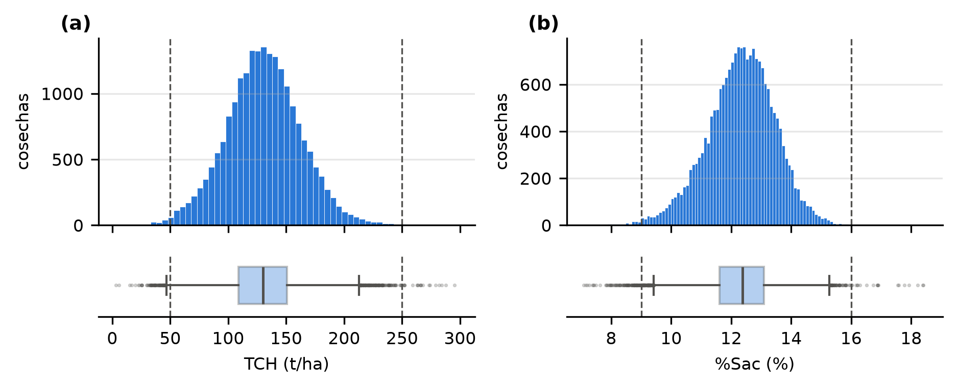
Fig. 1. Distribución de (a) TCH y (b) %Sac en HISTORICO_SUERTES (20 704 cosechas): histograma y diagrama de caja. Las líneas discontinuas marcan los límites de atípico revisados (TCH 50 y 250 t/ha; %Sac 9 y 16 %).

Modelos, validación y métricas
En regresión, una regresión lineal múltiple (con errores estándar robustos agrupados por lote y spline de nodos fijos para las semanas de madurante) se comparó con Ridge y Lasso, y la multicolinealidad se midió con el factor de inflación de la varianza (VIF). En clasificación, una logística multinomial sin regularización y con penalización L2 y L1 se comparó con KNN con k optimizado. La logística pondera cada clase por el inverso de su frecuencia; KNN divide la probabilidad de cada clase por su frecuencia en entrenamiento y usa solo las variables informativas, estandarizadas. Se separó un 20 % de prueba antes de cualquier cálculo; los hiperparámetros se eligieron con validación cruzada de cinco particiones en entrenamiento, ajustando imputación y escalado dentro de cada partición. Las particiones se agruparon por lote en regresión y por hacienda en clasificación (estratificadas por clase). Se reportan R², RMSE y MAE, y exactitud, precisión, recall, F1 macro y Kappa de Cohen [2]. Kappa guió la selección, y el recall de la clase Bajo fue la métrica de negocio. Se usaron Python 3.14, scikit-learn 1.9 [4] y statsmodels 0.15.
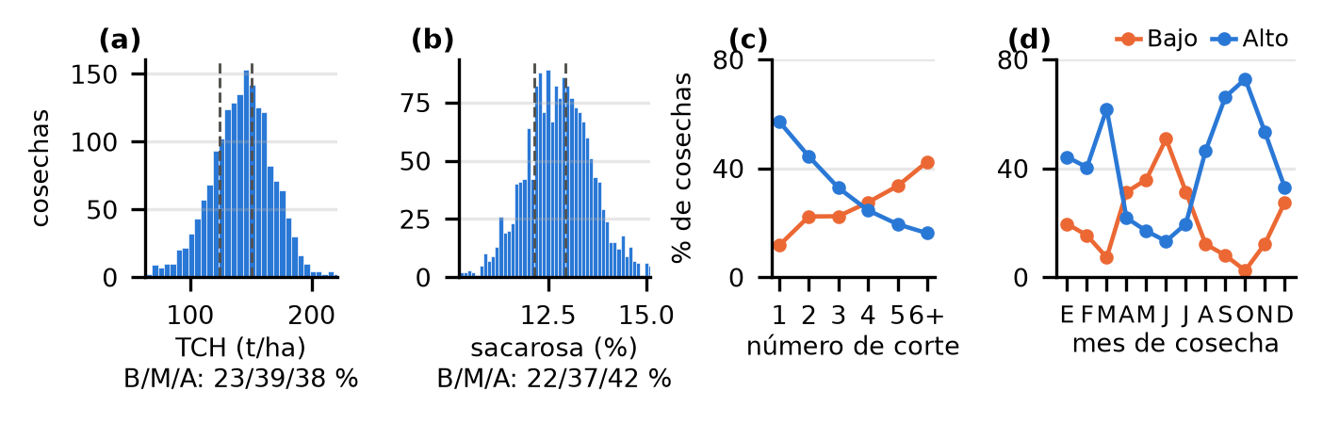
Fig. 2. BD_IPSA_1940, entrenamiento (1 749 cosechas). (a) TCH y (b) sacarosa con los umbrales de clase (líneas discontinuas) y su reparto B/M/A. Porcentaje de cosechas Bajo y Alto según (c) el número de corte (6+: 6 a 14) y (d) el mes de cosecha; n ≥ 52 cosechas por punto.

Resultados

Regresión (HISTORICO_SUERTES)
Las correlaciones de Spearman más altas con TCH fueron las del número de corte (−0.31) y la edad (0.29); con %Sac, las de la sacarosa de precosecha (0.38), las semanas de madurante (0.36) y la lluvia de los dos meses previos (−0.29) (Fig. 3a). Todas las predictoras numéricas tuvieron VIF menor que 10.
TABLA II
Desempeño de la regresión (validación cruzada ± desviación estándar / prueba)
Modelo | Target | R² | RMSE | MAE
Lineal = Ridge = Lasso | TCH | 0.328 ± 0.022 / 0.314 | 26.6 / 26.1 t/ha | 20.4 / 20.0 t/ha
Lineal sobre log(TCH) | TCH | 0.314 / 0.291 | 26.9 / 26.6 | 20.7 / 20.3
Lineal = Ridge = Lasso | %Sac | 0.387 ± 0.013 / 0.370 | 0.90 / 0.91 % | 0.69 / 0.69 %
Lineal, 2017–2021 sin / con precosecha | %Sac | 0.373 / 0.417 (CV) | 0.81 / 0.78 (CV) | 0.63 / 0.60 (CV)
En TCH, por cada desviación estándar adicional, la edad sumó 10.0 t/ha, el año restó 7.9, la distancia 3.5 y el número de corte 1.8, y el riego sumó 2.9 (todos p < 0.001, errores robustos por lote); variedad, suelo y zona movieron el TCH hasta ±22 t/ha. En %Sac, el cultivo orgánico restó 0.99 puntos, cosechar en octubre o septiembre sumó 0.66 y 0.53 frente a enero, y la lluvia de los dos meses previos restó 0.23 por desviación estándar. Las semanas de madurante tuvieron un efecto en U invertida sobre %Sac (máximo cerca de 10 semanas, +0.6 frente a la semana 4) y decreciente sobre TCH (−7 t/ha a las 10 semanas). Los residuos mostraron heterocedasticidad leve y colas algo pesadas, y el 99 % de las predicciones de TCH cayó entre 80 y 183 t/ha (Fig. 3b). Agrupando por hacienda, el R² bajó a 0.300 (TCH) y 0.373 (%Sac).
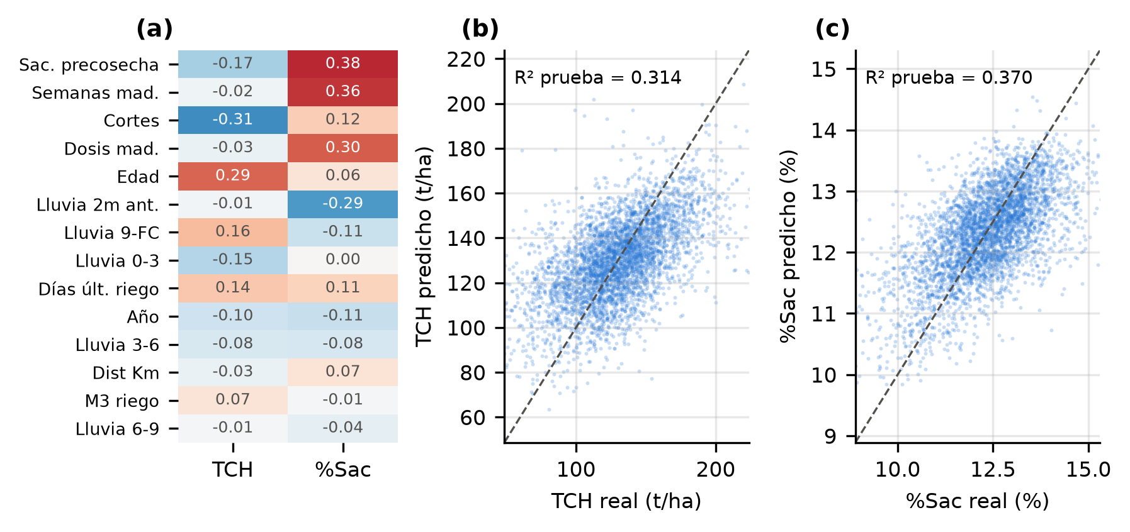
Fig. 3. (a) Correlación de Spearman entre las predictoras numéricas y los targets (HISTORICO_SUERTES, entrenamiento). (b) TCH y (c) %Sac reales frente a predichos por la regresión lineal en el conjunto de prueba; la línea discontinua es la identidad.

Clasificación (BD_IPSA_1940)
Agrupando por lote, el 54 % de las filas de prueba tenía un lote "hermano" (misma hacienda y mes de cosecha) en entrenamiento, y en el 13 % de los casos de TCH el vecino más cercano de KNN tenía predictoras idénticas. El mejor KNN de TCH (un vecino) caía de Kappa 0.170 a 0.081 al agrupar por hacienda; la logística, de 0.174 a 0.167. La partición final, por hacienda, dejó 438 cosechas de prueba de 56 haciendas no vistas, con la misma proporción de clases (χ², p > 0.98).
TABLA III
Desempeño de la clasificación (Kappa en validación cruzada ± desviación estándar / prueba)
Modelo | TCH: Kappa | TCH: F1 (prueba) | TCH: recall Bajo | Sacarosa: Kappa | Sacarosa: F1 (prueba) | Sacarosa: recall Bajo
Logística sin regularización | 0.149 ± 0.025 / 0.114 | 0.39 | 0.48 | 0.219 ± 0.016 / 0.221 | 0.46 | 0.43
Logística L2 | 0.159 ± 0.031 / 0.111 | 0.38 | 0.48 | 0.242 ± 0.021 / 0.231 | 0.46 | 0.44
Logística L1 | 0.167 ± 0.021 / 0.093 | 0.38 | 0.47 | 0.246 ± 0.023 / 0.250 | 0.48 | 0.46
KNN sin corrección de clases | 0.163 ± 0.025 / 0.107 | 0.40 | 0.20 | 0.279 ± 0.024 / 0.237 | 0.47 | 0.22
KNN con corrección de clases | 0.175 ± 0.024 / 0.115 | 0.41 | 0.48 | 0.303 ± 0.025 / 0.289 | 0.52 | 0.47
KNN sin corrección detectó solo el 20–22 % de la clase Bajo; con la corrección por frecuencia de clases, el recall subió a 0.47–0.48. En TCH, la logística L1 superó a la no regularizada en los cinco folds (+0.018 de Kappa) y en prueba quedó 0.021 por debajo (intervalo bootstrap del 95 % por hacienda: −0.085 a +0.065). En sacarosa, KNN con corrección superó a la logística L1 en validación (+0.057) y en prueba (+0.039). Un spline para la edad y la lluvia en mm/mes no mejoraron la logística de sacarosa (ΔKappa −0.014 y −0.001). En la logística L1, los mayores coeficientes fueron los del grupo de tenencia (0.56) y el número de corte (0.48) en TCH, y los de las semanas de madurante (1.63) y el mes (1.34) en sacarosa; marzo, septiembre y octubre favorecieron la sacarosa Alta y abril a julio la redujeron (Fig. 4). Al aumentar la regularización salieron primero las variables marcadas como poco informativas en la exploración; el número de corte y la lluvia fueron las últimas. La clase Medio fue la menos reconocida (recall 0.22 en TCH y 0.39 en sacarosa; Fig. 5).
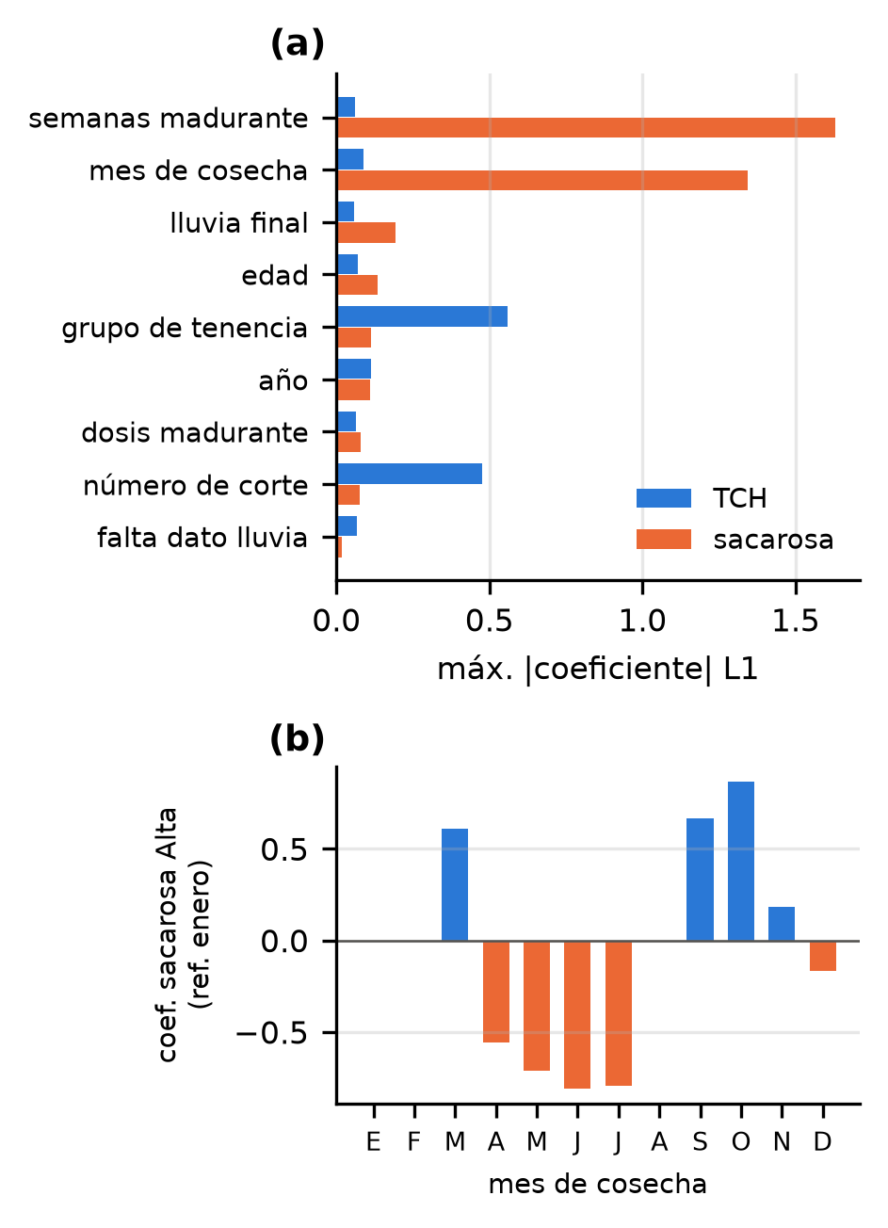 | 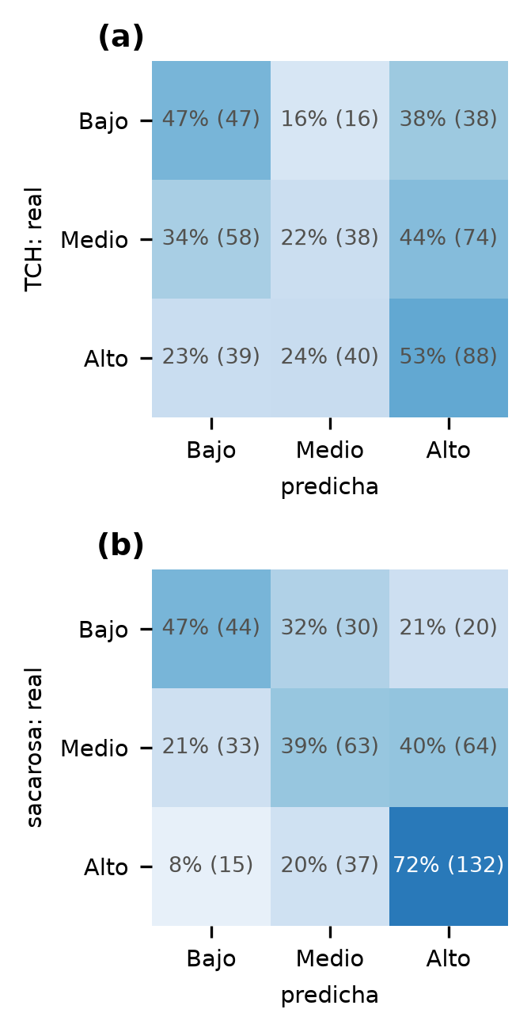
Fig. 4. Logística L1 final. (a) Importancia por variable (máximo |coeficiente| entre clases; orientativa para variables con varias columnas). (b) Coeficiente de sacarosa Alta por mes de cosecha frente a enero. | Fig. 5. Matrices de confusión en prueba (56 haciendas no vistas): (a) TCH, logística L1; (b) sacarosa, KNN con corrección de clases. Porcentaje por fila y conteo.

Discusión
En TCH dominan dos factores de manejo. El número de corte es el más robusto (el último en anularse) y su efecto es el esperado: cada corte desgasta la cepa. El grupo de tenencia tiene el mayor coeficiente, sobre todo para la clase Bajo, lo que sugiere diferencias de manejo entre lotes propios y de proveedores no capturadas por otras variables. En el histórico, con más variedades y suelos, pesa más la edad al corte, en línea con la caída de productividad al cosechar cañas jóvenes [3]. La sacarosa responde a la época y a la maduración: el mes y las semanas de madurante dominan la logística, y la regresión muestra el mismo óptimo cercano a 10 semanas y el mismo patrón estacional. La lluvia previa al corte también reduce la sacarosa.
El desempeño absoluto es modesto: el modelo lineal explica un tercio de la varianza y comprime los extremos, justo donde más se necesitan alertas, y TCH solo alcanza un acuerdo débil. Faltan variables decisivas antes del corte (clima con cobertura completa, suelo y fertilización en BD_IPSA), la clase Medio es más angosta (25 t/ha) que el error típico de la regresión, y una hacienda nueva trae variación no vista. La sacarosa se clasifica mejor porque su motor principal, la época de cosecha, sí está registrado.
Dos problemas detectados en la validación condicionan la confiabilidad. Agrupar por hacienda elimina la fuga por lotes vecinos (sección III.B), así que las cifras de clasificación representan una hacienda nueva; la logística casi no cambió porque no memoriza vecinos. Por la misma razón, el R² de la regresión vale para haciendas conocidas, y 0.30 (TCH) y 0.37 (%Sac) son su cota para una hacienda nueva. Además, comparar modelos con distinto manejo del desbalance lleva a conclusiones erróneas: sin corrección, KNN parecía inútil para la clase Bajo; con ella es el mejor modelo de sacarosa, ventaja que se confirmó en una prueba no usada para elegirlo. En TCH, la ventaja de KNN con corrección en la Tabla III (Kappa de prueba 0.115 frente a 0.093) queda dentro del intervalo bootstrap del 95 % por hacienda (−0.029 a +0.085); por eso se eligió la logística L1, interpretable y estadísticamente equivalente. Las limitaciones son de cobertura y alcance: falta el clima de 2017–2021 y la lluvia de los proveedores, la diatrea no es confiable, la ventana de la lluvia de BD_IPSA se infirió y la clasificación solo aplica a CC01-1940 madurada.

Conclusiones
Un modelo lineal interpretable explica el 33 % de la varianza de TCH y el 39 % de la de %Sac con información anterior al corte, y la regularización no lo mejora, porque con más de 16 000 observaciones de entrenamiento y predictoras numéricas con VIF menor que 10 hay poco sobreajuste que corregir. La clasificación es útil para la sacarosa (Kappa 0.29 con KNN corregido, que detecta casi la mitad de los lotes de sacarosa baja) y débil para TCH (Kappa 0.09–0.17 con la logística L1). Dado que el número de corte es el predictor más robusto de un TCH bajo, el ingenio podría priorizar la renovación de las cepas con más cortes. Dado que la época y las semanas de madurante dominan la sacarosa, podría programar el corte de las suertes maduradas hacia septiembre y octubre, con cerca de 10 semanas entre aplicación y cosecha, sopesando la pérdida de tonelaje. Y como el vacío de registros se concentra en los proveedores, los modelos deberían usarse para priorizar visitas y no para calificarlos. Como trabajo futuro se propone sumar el clima de Cenicaña, imágenes satelitales y sensores en campo de los proveedores, y evaluar modelos no lineales con interacciones. Los modelos solo deben aplicarse a la población con la que se entrenaron, como apoyo y no reemplazo del criterio agronómico.

Referencias
- Agronegocios, "Providencia reduce hasta 50 % el uso de agua en cultivos de caña con tecnología agrícola," Agronegocios, 2024. [En línea]. Disponible: https://www.agronegocios.co/tecnologia/providencia-reduce-hasta-50-el-uso-de-agua-en-cultivos-de-cana-con-tecnologia-agricola-4488875
- J. Cohen, "A coefficient of agreement for nominal scales," Educational and Psychological Measurement, vol. 20, no. 1, pp. 37–46, 1960.
- La República, "Rendimiento de la caña por hectárea bajó 14 %, pero aún duplica promedio mundial," La República, 2024. [En línea]. Disponible: https://www.larepublica.co/economia/rendimiento-de-la-cana-de-azucar-en-colombia-duplica-el-promedio-mundial-3876015
- F. Pedregosa et al., "Scikit-learn: Machine learning in Python," Journal of Machine Learning Research, vol. 12, pp. 2825–2830, 2011.
- J. Rodríguez, "De los datos al azúcar: cómo la analítica revoluciona la industria azucarera," LinkedIn Pulse, 19 sep. 2024 (artículo de divulgación).
- Semana, "Caña de azúcar, un pilar de empleo y progreso en el Valle del Cauca," Semana, 2024. [En línea]. Disponible: https://www.semana.com/mejor-colombia/articulo/que-impacto-tiene-la-cana-de-azucar-en-la-calidad-de-vida-de-los-habitantes-del-valle-del-cauca/202400/

Documento recibido el 5 de octubre de 2026. Trabajo final del curso de Aprendizaje Automático. Universidad Icesi, Facultad Barberi de Ingeniería, Diseño y Ciencias Aplicadas, Cali, Colombia.

